招标技术文件

更换制浆11-014.00空调机组项目

一．项目概况
原制浆二楼11-014.00空调机组送风量115560m³/h,风机全压640Pa，热量984KW，加湿量1878kg/h，外形尺寸7010（长）X4000(宽)X3300（高），无制冷功能段。除停车大检修外，机组需全年24小时不间断运行。为满足制浆二楼车间温湿度需求，需要增加表冷段，冷量400KW。本项目为EPC交钥匙工程，项目设备主体包括一套组合式空调机组，需提供满足设备安全稳定高效运行的全套机械、电气、仪表所需设备、材料；现场工程工作范围包括原设备系统的拆除工作，并完成新设备的安装调试服务工作。
本项目的主要工作有：1、在用11-014.00空调机组的拆除，含加热蒸汽管路的拆除、蒸汽疏水管路的拆除、静压箱体的拆除、新风阀的拆除、回风阀的拆除、出风管段的拆除、静压箱内过滤框架的拆除、风机（保护性拆除，需要利旧）及电机的拆除、加热盘管的拆除（保护性拆除，需要利旧）、加湿器（保护性拆除，需要利旧）的拆除及其他可能涉及到的相关部件的拆除；2、新机组的安装，含基础及静压箱体的安装、新购表冷器的安装、新购过滤框架的安装、风机及新购电机的安装、加热器的安装、加湿器的安装、新购新风阀的安装、新购回风阀的安装、出风管段的安装、表冷器冷冻水管路的焊接安装、加热蒸汽管的焊接安装、蒸汽疏水管路的焊接安装以及其他可能涉及到的相关部件的安装；3、涉及到的机组供配电的改造安装以及控制仪表通讯系统、供气系统的改造安装；4、完成设备调试工作，配合完成成套系统的联调工作和设备操作检修培训和项目验收工作。
按照昆纤公司的文件要求，整个制浆区域为特级动火许可证作业，请施工单位按照特级动火许可证和公司安全管理部门的要求做好安全防护物资的准备工作和安全防护措施的落实。在风管的拆除及安装过程中，需要注意做好相应的防火等安全防护措施。由于空调送风管静压箱和空调送风管相连，所以在拆除前要考虑相应的措施将送风管支撑好。搭建脚手架、必要的安装吊轨、装配支架和辅具属于承包方的供货范围。
投标人应对拟提供的报价货物作详细描述，且必须对拟提供的报价货物的功用、性能或特性、产品技术水平、产品可靠性、技术服务能力做出详细说明，并提供相关产品样本或产品说明书。

二．技术标准和规范
《化工采暖通风与空气调节设计规范》 HG/T20698-2009
《空气冷却器与空气加热器》GB T14296-2008
《空气过滤器》GB/T14295-2008
《GB 50243-2016 通风与空调工程施工质量验收规范》
《工业设备及管道绝热工程施工及验收规范》GB50126-2008
《工业金属管道工程施工及验收规范》GB50235-2019
《建筑材料及制品燃烧性能分级》橡塑保温GB8624-2006
《通风与空调工程施工及验收规范》GB50243-2016

三．技术要求

1、设备部分技术要求

1.1 公用介质参数
电 | 三相五线，380±5%V，50Hz | 蒸汽压力 | 0.35MPa
冷冻水温度 | 7～12℃ | 冷冻水压力 | 0.3MPa

1.2机组整体要求及设计参数
风量 | 风机全压 | 制冷量 | 制热量 | 加湿量
m³/h | Pa | kw | kw | Kg/h
115560（含回风） | 增加表冷后640 | 400（需设计计算） | 984 | 1878

1.3制备二楼温湿度控制要求
温度 | 26℃-33℃
相对湿度 | ≥55%

1.4机组功能排列图如下
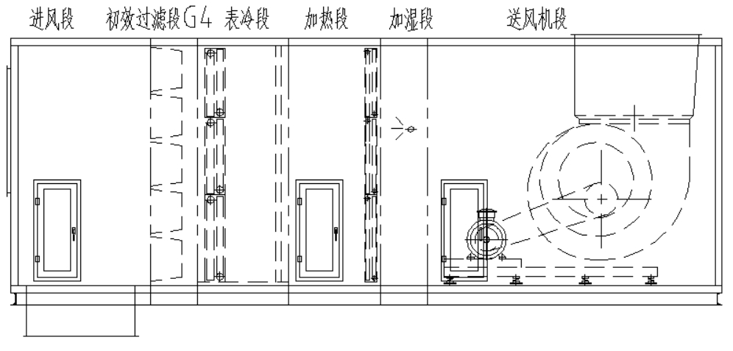

1.5空调机组蒸汽、冷冻水配管接管示意图（需根据现场情况作布置调整）：
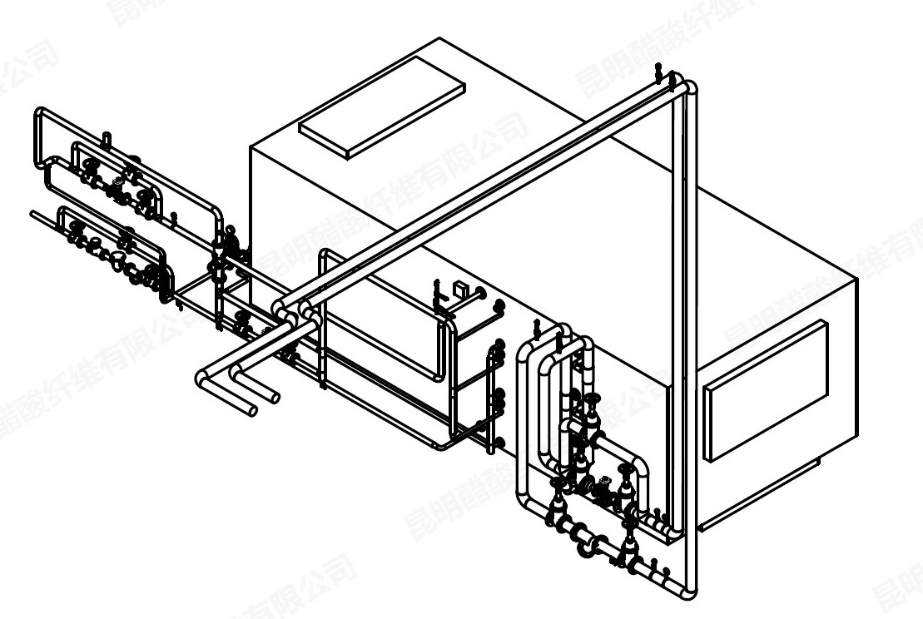

1.6总体要求
➢组合式空调品牌：苏净安发。
➢机组设计使用寿命不低于30年。
➢设备位置公司制备二楼，装有一台防爆货运电梯，设计时必须考虑部件尺寸以便能够通过电梯进行运转至二楼安装。
➢机组的设计完全可以满足规定设计负荷的条件下平稳运行和消除机组过高的噪音、振动和位移
设备可以适应多个荷载同时作用的最严重情况，荷载包括了（但不限于）以下项目：
1）在运行和测试条件下设备部件及介质本身荷载；
2）在运行条件下所产生的工作压力；
3）在运行条件下所产生的热应力；
4）其他部件包括轴承的反作用力、保温和机座反作用力等所引起的附加荷载；
5）流体的运动、阀门的快关、安全阀的快开所形成的流体动力；
➢每台机组上都设有一块铭牌，且永久性的固定在设备上易查看位置，铭牌数据采用标准单位制，铭牌上包含了以下内容：
1）设备编号、设备名称及设备型号；
2）制造公司的名称及出厂日期、出厂编号；
3）设计的额定风量、风机转速、机组余静压、电机额定功率、额定电压、设备的制冷量、制热量、加湿量等；
4）机组尺寸（长×宽×高）和运行重量；
➢要求投标方根据招标方设计说明提供（冷量、热量、过滤器排布等）设计计算书。

1.7 设备主体要求
➢外观要求:机组外表面为乳白色，喷涂层均匀，色调一致、无划痕、气泡和剥落。空调外壁板采用厚度适宜的彩钢板，基材为热镀锌钢板，涂层为PE饱和聚酯树脂；内侧、顶壁板采用厚度适宜的SUS304不锈钢板，内底壁板采用厚度适宜的SUS304不锈钢板（彩钢板、不锈钢板均需提供出厂质检报告）。保温填料采用阻燃性高压发泡聚氨酯（提供国家消防机构出示的检测报告），发泡密度＞45kg/m³，导热系数λ≤0.018kcal/m·h·℃，热阻≥0.74㎡•K/W，发泡保温层填充均匀、紧密、气密性强，确保机组保温、降噪等均具有最佳性能。内外表面平整、光滑，无破损和划伤、变形等，颜色均匀。
➢空调机组保温要求无冷桥现象，能防止机箱外壁和底板出现冷凝水。所有箱体框架、介质管道与箱体连接处、机组钢架基础等应有防冷桥措施；各功能段之间连接安装良好，严密，不漏风，外表美观；机组外表面不得有外露的螺丝头或螺母；螺栓选用罗克莱或浙江万中等生产的镀蓝螺栓。
➢箱体框架型材要求采用厚度不小于1.5mm热镀锌方钢，连接件选用高强度尼龙角件，结构需保证方便拼装与拆卸。机组的箱体应具备足够的强度，机械强度达到CEN CLASS 2A级，确保机组在运输、启动、运行和停机时不产生变形现象，必要时需要方钢进行加固。面板与框架间采用耐丙酮的三元乙丙密封条密封，通过各种措施确保在机组内静压保持1000Pa压力时漏风率小于1%。
➢用δ2mm的SUS304不锈钢板在空调箱底部，制作一个大积水盘,其面积需大于空调机组底部面积；或采用δ2mmSUS304不锈钢板在空调箱箱体内底部做满焊，四周翻边高度>50mm，下部填充厚度>50mm岩棉保温。在大集水盘底部或空调箱相应的段位满焊底板底部必须设置排水口，排水管至地漏处。接水盘设计倾斜，便于排干空调冷凝水，排水管外径≥45mm；内部应平整、严密，便于清洁，降低空气扰动和动能损失，并减少积尘和细菌滋生。
➢需配置检修门不少于3个，分别是：初效过滤器前、冷盘管与热盘管之间、 加湿器与风机之间；检修门采用专用型材密封门，双层密封条，采用304不锈钢铰链与箱体连接，检修门应有密封垫，防止泄漏。检修门内外均设把手，门锁必须具备锁紧、定位功能，设有门开关方向标志。检修门尺寸≥600*1300 （门洞尺寸≥460*1160）。
➢机组底座要求采用16#型钢做承重，要求平整，中间根据受力情况横向加固，保证机器运行使用不变形或震动。

1.8 新回风段要求
➢初效袋式过滤器G4，初阻力小于40Pa，终阻力小于80Pa，过滤效率：计重法80%～90%，捕捉粒径≥5μm，过滤袋口框架为优质铝合金材质。初效过滤器安装要求设计为前安装，快装式，密封措施能保证随风压越大效果越好。过滤器卡式安装，要求拆装方便，密封可靠。过滤布和过滤框架及过滤袋大小均按照昆纤原来使用的方式进行制作和安装，以便于和其它空调机组过滤袋统一使用。
➢过滤段有足够的前置混合空间，并留有检修空间和过滤袋更换操作空间，设有检修门可供检修人员进入，过滤袋可从检修门取出。
➢初效过滤袋的前后配备0～450Pa量程的DWYER品牌红油显示表盘，并配备压差表固定底座，能够时刻显示过滤袋的运行压差。
➢初效过滤器的额定过风量应符合《空气过滤器》GB/T14295-2008标准。
➢初效袋式G4过滤器4袋，尺寸550mm×485mm，施工方应尽可能按照昆纤要求尺寸设计，保证尺寸统一，便于备件储备。
➢空调机组端部新风口和底部回风口应按照现场实际尺寸制作，以满足安装条件。

1.9 表冷挡水段要求
➢冷却盘管为不积灰亲水膜铝箔片结构，表冷器冷冻水流向与空调器内空气流向为逆交叉布置。铝箔片经高速冲孔后由铜管胀管固定，不得松拖或变形。铝片肋片整齐，片距均匀，无裂纹、毛刺，无明显的碰撞损坏。表冷器气密试验和耐压试验按国标规定进行，采用气压水试漏法，气密性试验压力≥1.6MPa，气密性试验时间≥10分钟。表冷面积应根据提供的冷水温度(按7-12℃)和机组设计冷量设计，并留有富余。
➢表冷器盘管外框采用≥2.0mmSUS304不锈钢材料。
➢铝合金蛇形挡水板厚度≥1.0 mm，挡水板厚度≥120mm，在壁板的顶部和底部，应设计有挡水板的滑道（槽），便于挡水板能快速的安装和拆卸。
➢表冷器设计成小型多个，以便最多4个成年人能仅凭人力可完成拆卸维修 。
➢表冷盘管的供回水管接口与排水口、放气口设置于同一侧，在机组出厂时已带有堵盖。盘管的供回水管接口均配SUS304不锈钢标准法兰，配对法兰。
➢表冷段设计出风面风速应小于2.5m/s，减小带水量。
➢新增冷冻水管路并安装冷冻水量调节阀组，包括主路手动阀门2个、气动调节阀1个，旁路手动阀门1个，投标时提供阀门选型依据以及计算书。

1.10 蒸汽加热段要求
➢加热器使用原来机组上拆下来的加热盘管，甲方提供加热盘管图纸给乙方，以便于机柜的整体设计。

1.11干蒸汽加湿段要求
➢加湿器也是将原来机组上拆下来的多喷管加湿器安装到新的空调机组上。
➢加湿器与加热器间保证足够空间，确保干蒸汽不能喷射在加热器表面。
➢加湿器与风机间留有足够的湿空气吸收距离，保证蒸汽不能直接喷射到风机表面。

1.12 风机段要求
➢风机及风机底座为原旧空调拆下来的风机进行除锈油漆（选用无苯油漆）后，再装入新的空调机组，包括弹簧减震器，投标方根据表冷段的阻力数值，计算出系统阻力，再根据风压配符合功率要求的防爆电机，并适配适合的风机转速，品牌为南阳防爆电机厂生产，原风机皮带轮型号： 4C18.0-3030
➢风机出口要求采用软接头，减少震动传到机组外壳，降低机组运行噪音
➢风机段要求设计有足够的空间（有拉马操作空间，若空间不足可将风机段壁板设计为快拆式），便于风机轴承的更换。
➢风机段内部要设计有不锈钢支撑垫条，方便风机承重；风机段底部槽钢基础要考虑足够的承重。
➢风机顶部出风。

1.13 机组照明
➢空调机组过滤段、表冷段、加湿段及风机段配24低压防爆安全检修灯，EX防爆认证，提供证书复印件。
➢相应的穿线管、接线盒、灯开关等，均需要满足防爆要求。

1.14 风阀
➢空调机组新、回、送风口均自带风量调节阀，叶片为铝合金材质，可手动锁定。阀门下端直接与空调机组法兰连接，风口法兰需翻边一定高度。
➢新风阀、回风阀带进口美卓品牌气动阀门执行器。

1.15仪表
➢乙方负责提供和现场安装1台冷冻水气动调节系统，包括过滤减压阀、气管源、接头等附件。法兰、垫片材质符合工艺需要，阀门压力试验合格，无渗漏。气源管布置规范，标识清晰。
➢蒸汽流量调节阀利旧，并由乙方负责现场安装，其余部件如滤减压阀、气管源、接头等由乙方负责提供。法兰、垫片材质符合工艺需要，阀门压力试验合格，无渗漏。气源管布置规范，标识清晰。

1.16控制系统
➢乙方负责提供和敷设一根控制电缆（纺丝一期IO室到014空调冷冻水调节阀），包括穿线管、安装支架、防爆挠性管和接头等附件。控制电缆屏蔽层需单端接地（IO 室侧），接地电阻≤4Ω。电缆敷设路径避开高温、强电磁干扰区域，穿线管弯曲半径 ≥6 倍管径。防爆区域接线必须采用镀锌防爆格兰头。
➢乙方负责现场调试，单机调试阶段需进行阀门行程测试（0%、50%、100% 三点校准），并记录响应时间及线性度。联调阶段空调PID温度调节功能需正常。

1.17 提供用于招标的图纸和资料
昆纤提供新的空调机组组装示意图、送回风管连接示意图、11-014.00空调机组PID图。

1.18 技术服务要求
投标单位根据昆纤公司提供的设备组装示意图、送回风管连接示意图、11-014.00空调机组PID图及现场实际情况，绘制《组合式空调机组段及性能参数图》并提供最终装配图。

1.19 设备运行稳定性及可靠性要求
设备安装完成后，设备本体符合空气处理设备安装验收标准，设备运行稳定可靠，无漏风、漏水、漏蒸汽。在试运行期间，要求有安装单位人员在现场，确保设备出现故障能得到及时解决。

1.20 备件要求
无。

1.21 相支持的软件要求
采用AUTOCAD2004绘制图纸。

2、拆除及安装部分技术要求

2.1 改造内容及要达到的功能要求

2.2投标时按单价形式报出主要材料及施工费用
（该项目为EPC总包工程，除要求利旧的部件外所有材料由乙供，表中列出的为主要材料及工程）

2.3 提供用于招标的图纸和资料
2.3.1附件1：昆纤提供新的空调机组组装示意图；
2.3.2附件2：11-014.00空调机组PID图。

2.4 技术服务要求
施工单位根据昆纤公司提供的空调机组蒸汽、冷冻水配管接管示意图、送回风管连接示意图及现场实际情况，绘制空调机组的送回风管安装图纸、蒸汽及冷冻水配管图。

2.5 设备运行稳定性及可靠性要求
要求系统安装完成后，符合安装验收标准，系统运行稳定可靠，无漏风、漏水、漏蒸汽。

2.6 维修要求
在试运行期间，要求有施工安装单位人员在现场，确保系统出现故障能得到及时解决。

2.7 备件要求
无。

2.8 相支持的软件要求
采用AUTOCAD2004或中望AUTOCAD绘制图纸。

四．施工安全和进度
1、施工区域安全要求
施工区域为昆纤公司的防爆区域，要求遵守昆纤公司的安全防爆要求：
  - 三级安全培训：施工人员进入昆纤公司施工现场前必须接受三级EHS教育培训，通过多种形式的安全教育，学习和掌握昆纤公司的相关EHS政策、规定和要求，提高员工EHS意识/素质，为安全生产提供保证。
  - 劳保用品：为了保护劳动者在生产过程中免遭或减轻事故伤害和职业危害，施工人员进入昆纤公司时，必须按照相关区域的规定穿（佩）戴好劳动防护用品，符合昆纤公司规定时，方可进行维修作业。劳保用品主要指：头部防护用品----安全帽；呼吸器官防护用品----在有灰尘的环境中戴防尘口罩（在有佩戴要求的区域使用）；眼睛、面部防护用品----在工作中为防止酸、碱、丙酮、热源、紫外线、粉尘、其它固体/液体飞溅物等因素伤害员工的眼睛和面部，必须佩戴防护眼镜；听觉器官防护用品----耳塞（在有佩戴要求的区域使用）；防护服装----统一的工作服；脚部防护用品----防砸工作鞋；
  - 带入昆纤公司移动电器具：为防止移动电器具使用过程的触电事故，带入昆纤公司使用的移动电器具，必须符合昆纤公司《移动电器具管理规定》，禁止使用绞线、单芯线为移动电器具的电源线，应使用双绝缘护套电缆，电缆不能有任何的接头，所使用的电源插座必须带有漏电保护开关，临时电缆穿越道路时应架空或穿管保护，不准用金属线捆绑电缆。其它要求见附件《移动电器具管理规定》，施工单位必须填报《承包商主要设备及危险化学品清单》备查。
  - 危险化学品管理：必须遵守昆纤公司《危险化学品安全管理条例》，维修人员不得擅自将化学危险品带入和存放在昆纤公司内。如果维修需要，带入昆纤公司的任何化学品都必须向项目负责人和环境健康安全部申报，存放危险化学品需要获得环境健康安全部的认可。进入丝束大楼维修时，带入丝束大楼有可能产生挥发性的物质，都必须填写《丝束大楼作业挥发性物质申报审批表》，获得批准后方可使用。
  - 相关许可证规定：认真学习并遵守昆纤公司《2026年大修安全须知》，在进行施工作业前，须按要求相关的《隔离、锁定及挂牌记录》，如果需要动火，须办理《热工作许可证》，遵守《气瓶管理规定》，在高于2.0米的作业平台上维修，必须先办理《高处作业许可证》，并且要正确使用安全带。
2、昆纤安全要求
2.1 项目施工时施工单位除执行国家相关安全规范外，还应严格执行昆纤公司《现场施工检查、监护表》《移动电器检查（监护）表》及《临时用电申请表》的安全要求。施工单位应指定安全员进行监督。
2.2 如果施工时违反上述三个表的要求，将视为违反《承包商环境、健康、安全协议》第六条的规定。第一违章时将受到每人次500元的扣款，第二次将受到每人次1000元扣款，第三次违章时违章人员将不得进入昆纤公司施工。
3、项目进度要求（施工进度、工期、时间要求）
我公司大修时间定于2026年4月，停车时间为6+2 天。大规模动火时间必须安排于前五天完成，至第六天制备开始开车。由投标单位根据上面要求，在投标书内制定出具体的施工时间计划和人员安排，参与本项目的总人数、以及实施本项目的安全措施、技术施工方案。并严格按照进度计划执行，确保在大修期间完成项目的安装，保证顺利开车。

五．调试及验收
1、设备调试要求
新安装空调机组投入24小时试运行。
2、工程质量验收标准和要求
2.1、HG/T 20698-2009《化工采暖通风与空气调节设计规范》设备选型：空调设备选型合规，风量、冷量、加热量、加湿量等符合设计要求。防爆区域设备防爆等级符合GB 3836.1要求。
2.2、GB 50243-2016《通风与空调工程施工及验收规范》GB/T 14294-2008《组合式空调机组》：
2.2.1.外观检查
机组外壳平整、无变形，表面涂层完好无锈蚀；各功能段标识清晰，连接部位密封材料完好。目测无破损，密封条无脱落或老化。面板与框架安装牢固、无变形、锈蚀，保温层连续无破损。
2.2.2、结构严密性检查
按GB/T 14294-2008附录B进行漏风量测试中压机组（500Pa＜静压≤1000Pa）漏风率≤1%。
2.2.3、功能段检查：过滤段过滤器安装牢固，过滤效率符合设计要求。表冷段、加热段换热器无渗漏，翅片无变形。加湿段加湿器喷孔或蒸汽分配均匀，无堵塞。
检修门开关灵活，密封条完好，关闭后无漏风。
2.2.4、机组安装尺寸允许偏差：基础标高±5mm；水平度≤1/1000，且总偏差≤3mm；垂直度≤1/1000，且总偏差≤5mm。
2.2.5、冷凝水排放试验：冷凝水盘坡度≥1%，排水畅通无积水，水封高度符合设计要求。
2.2.6、电气与控制系统检查：绝缘电阻≥2MΩ（用500V兆欧表测量）；接地可靠，电阻≤4Ω。
2.2.7、试运行检查：风机运行无异常振动或噪声，电机电流不超过额定值。联动控制各功能段（如风阀、加湿器）与控制系统动作协调。
2.2.8、 清洁度检查：内部清洁机组内部无杂物、油污，过滤器无堵塞。
2.3、GB/T 14295-2019《空气过滤器》：
2.3.1、过滤器外观与结构检查无破损、变形，滤料均匀无脱落；框架应坚固，密封材料应严密无泄漏（需通过目视或手动检查确认）。
2.3.2、过滤效率（核心指标）粗效过滤器对≥2.0μm颗粒的计数效率（40%≤E<80%）。

2.3.3、阻力（初阻力与终阻力）：初阻力需符合制造商标称值（通常粗效过滤器≤50Pa）；终阻力达到初阻力2倍时需更换（具体值由设计或厂家规定）。
2.4、材料安全性与防火性能符合GB 8624《建筑材料燃烧性能分级》要求。
2.5、GB 18613-2020《电动机能效限定值及能效等级》：电机能效等级符合技术要求。

3、质保期
除甲供部件及耗材外，设备质保期要求为两年。

六．资料及培训
1、项目需交付的资料的数量和方式
投标单位提供所供应材料的材质证明、检验报告等。设备安装完成后，由投标单位提供空调机组竣工资料两份及AUTOCAD2004电子版装配图纸。
乙方负责修改P&ID图，明确上下游仪表测点及联锁逻辑，标注新增阀门位置。补充仪表回路图，包含阀门定位器、安全栅、AO 通道的完整信号路径，标注端子号、电缆编号及设备位号。提供阀门行程测试报告、定位器校准证书（符合 ISO/IEC 17025）和防爆认证等文件。
2、培训时间、地点、人数要求
无。

七．技术专有权
无。

八．保密协议
按照公司要求，遵守公司的保密协议。
附表一：
现场施工检查、监护表
施工区域：
施工人员行为 | 1、不允许工作期间饮酒 [是、否]
施工人员行为 | 2、不允许在工作时间睡觉 [是、否]
施工人员行为 | 3、不允许在禁烟区内吸烟 [是、否]
施工人员行为 | 4、严禁在限制区域内使用非防爆移动通信工具 [是、否、不适用]
施工人员行为 | 5、未佩戴相应区域的临时上岗证不准进行施工作业[是、否、不适用]
施工人员行为 | 6、现场未放置饮水瓶及食品 [是、否、不适用]
施工人员行为 | 7、未使用饮用水瓶装化学品 [是、否、不适用]
施工人员行为 | 8、如实上报各类事故 [是、否]
施工人员行为 | 9、主要施工设备及危险化学品已填表申报 [是、否、不适用]
施工人员行为 | 10、公司内严禁打架斗殴[是、否]
施工人员行为 | 11、特种作业人员持证操作 [是、否、不适用]
施工人员劳保用品 | 1、工作服 [是、否]
施工人员劳保用品 | 2、工作鞋 [是、否]
施工人员劳保用品 | 3、安全帽 [是、否]
施工人员劳保用品 | 4、呼吸保护用品 [是、否]
施工人员劳保用品 | 5、眼睛、面部防护 [是、否]
施工人员劳保用品 | 6、登高作业安全带 [是、否]
施工人员劳保用品 | 7、听力防护用品 [是、否]
施工人员劳保用品 | 8、佩戴防护手套 [是、否]
工作许可证 | 1、《热工作许可证》[是、不适用] 动火点必需放置2只灭火器 [是、不适用]
工作许可证 | 2、《进入限制空间许可证》 [是、不适用]
工作许可证 | 3、《动土许可证》 [是、不适用]
工作许可证 | 4、《高处作业许可证》 [是、不适用]
工作许可证 | 5、《电气工作票》 [是、不适用]
工作许可证 | 6、填写《锁定隔离挂牌记录》 [是、不适用]
工作许可证 | 7、《开管许可证》 [是、不适用]
工作许可证 | 8、在丙酮管道上进行作业前，先应加设盲板确保施工部位被可靠分离，再对施工部位管内用水置换。在丙酮管进行仪表校验开管的，必须获得工艺人员的认可。[是、不适用]
焊接和气瓶管理 | 1、瓶帽，2道防震圈齐全；使用保持直立，固定 [是、否、不适用]
焊接和气瓶管理 | 2、乙炔气瓶必须安装阻火阀 [是、否、不适用]
焊接和气瓶管理 | 3、氧气瓶严禁与油脂接触 [是、否、不适用]
焊接和气瓶管理 | 4、氧气与乙炔气瓶间５米以上距离，乙炔气瓶离火源距离１０米以上 [是、否、不适用]
焊接和气瓶管理 | 5、气瓶禁止阳光暴晒 [是、否、不适用]
焊接和气瓶管理 | 6、气瓶存放处有灭火设施和警示标识，通风良好 [是、否、不适用]
焊接和气瓶管理 | 7、使用气瓶时，瓶内气体不得用尽。溶解乙炔气瓶的剩余压力应不小于0.05Mpa [是、否、不适用]
焊接和气瓶管理 | 8、气瓶不放在可能有重物下落的地方 [是、否、不适用]
焊接和气瓶管理 | 9、搬运气瓶不准发生碰撞 [是、否、不适用]
焊接和气瓶管理 | 10、压力表完好 [是、否、不适用]
焊接和气瓶管理 | 11、气管无老化、开裂，接头不漏气 [是、否、不适用]
焊接和气瓶管理 | 12、焊机外壳完整，接线柱无祼露 [是、否、不适用]
焊接和气瓶管理 | 13、焊机一次、二次线无破损、使用铜芯线、无接头 [是、否、不适用]
焊接和气瓶管理 | 14、焊机的地线要直接可靠地与被焊工件连接，严禁利用厂房的金属结构、管道、轨道或其它金属搭接起来作为导线使用势 [是、否、不适用]
焊接和气瓶管理 | 15、焊、割作业之前做好隔离，防止焊渣火花乱窜。焊、割作业结束后必须及时清理现场，清除残余火种。 [是、否、不适用]
梯子 | 1、梯子完整，有防滑垫 [是、否、不适用]
梯子 | 2、梯子长度够与要到达的工作面相配合 [是、否、不适用]
梯子 | 3、注意支设在平整地方，角度60－70度，有人护梯 [是、否、不适用]
梯子 | 4、当在电气设备或接近电线的设备上工作时不能使用金属梯子 [是、否、不适用]
梯子 | 5、 除了特殊情况（如进入罐体的特殊设计的楼梯），梯子的宽度至少不低于300MM [是、否、不适用]
梯子 | 6、多段梯子搭接使用时，迭合部分不应小于等于900MM [是、否、不适用]
梯子 | 7、活动梯长度不得超过6米； [是、否、不适用]
梯子 | 8、梯子立在坚实的地面上，地面上无油污等。 [是、否、不适用]
梯子 | 9、不能使用有任何损坏的梯子 [是、否、不适用]
梯子 | 10、不站在梯子的最高的踏步上操作 [是、否、不适用]
梯子 | 11、不要双手持物上、下梯子 [是、否、不适用]
梯子 | 12、不要超过梯子边缘探出上身至腰部，保持重心 [是、否、不适用]
梯子 | 13、必须将楼梯伸出比你的工作面高出3个横档 [是、否、不适用]
梯子 | 14、梯子必须捆绑或由监护人员扶住，以防滑动。 [是、否、不适用]
梯子 | 15、使用梯子时请使用防滑工作鞋 [是、否、不适用]
梯子 | 16、不能在楼梯上堆放杂物 [是、否、不适用]
脚手架 | 1、项目负责人应组织施工单位按规范对脚手架架进行验收，验收合格后挂上“验收合格标牌” [是、不适用]
脚手架 | 2、钢管扣件式单排脚手架立杆间距撗向不得超过1.5米，纵向不得超过1.8米。步距不得超过1.8米。 [是、不适用]
脚手架 | 3、操作层必须满足：跳板满铺、设安全护拦和贴脚板、张挂立网。当操作层跳板未满铺时，必须在操作层下满铺安全平网。 [是、不适用]
脚手架 | 4、应设置人员上下的梯子 [是、不适用]
脚手架 | 5、脚手架须与构筑物连接或有足够的斜撑，以防止倾倒。[是、不适用]
脚手架 | 6、脚手架搭设在松软地面上时，钢管底部应使用5CM以上的垫木 [是、不适用]
脚手架 | 7、移动式脚手架高度不得超过5米。 [是、不适用]
防坠落保护 | 1、2米及以上高度施工时必须使用安全带或有效防坠措施 [是、不适用]
防坠落保护 | 2、安全网、安全带无破损 [是、不适用]
防坠落保护 | 3、安全带未高挂高低用 [是、不适用]
防坠落保护 | 4、临边有防护 [是、不适用]
防坠落保护 | 5、预留洞口、地坑封堵，周边有警示隔离带 [是、否、不适用]
防坠落保护 | 6、未经许可不进行交叉作业 [是、否、不适用]
防坠落保护 | 7、通道上方施工时须封闭道路或设防护棚 [是、不适用]
防坠落保护 | 8、禁止抛、扔工件、材料 [是、不适用]
文明施工 | 1、工具材料分类堆放整齐有序 [是、否不适用]
文明施工 | 2、施工区域周边设警示带 [是、否、不适用]
文明施工 | 3、废物、垃圾收存处理，清洗剂、油类等未排入雨水沟 [是、否、不适用]
文明施工 | 4、施工现场无积水 [是、否、不适用]
文明施工 | 5、做到工完场地清 [是、否、不适用]
文明施工 | 6、易燃易爆品分类存放于有标识和灭火设施的指定地点 [是、否、不适用]
文明施工 | 7、无防粉尘、防噪声措施 [是、否、不适用]
文明施工 | 8、禁止在现场焚烧物品 [是、否、不适用]
备注：
签发人：

附表二：
移动电器检查（监护）表
设备名称 |  | 承包商 |  | 检查日期
序号 | 检查内容 | 检查结果及安全措施 |  |  | 检查人
1 | 属于那类移动电器
2 | 是否防爆
3 | 外观是否完好
4 | I类电器是否有保护接地/漏电保护
5 | 绝缘是否可靠
6 | 是否使用双绝缘护套电缆
7 | 电缆是否完整
8 | 是否正规接线插头
9 | 是否一机、一闸、一锁、一漏电
10 | 插线板上负荷是否满足要求
11 | 电源电压是否匹配
12 | 使用场所：
12 | 1）、防爆区域
12 | 2）、施工地面潮湿
12 | 3）、电缆穿越道路
12 | 4）、电缆妨碍工艺操作
12 | 5）、高温、腐蚀区域
12 | 6）、金属容器内
备注：

附表三：
临时用电申请表(附件1)
施工用电地点 |  | 用电申请人
临时用电时段
主要用电器名称 |  | 用电器总功率
已配置具有一机、一闸、一漏电、
-锁等保护功能的电源箱 是[ ] 否[ ] 不适用[ ]
室外电源箱有防雨措施 是[ ] 否[ ] 不适用[ ]
电源箱离开地面高度大于20CM 是[ ] 否[ ] 不适用[ ]
使用双绝缘护套电缆;电缆无破损 是[ ] 否[ ] 不适用[ ]
移动电器具应使用出厂原配无接头的电源线 是[ ] 否[ ] 不适用[ ]
主供电源开关到现场配电箱之间使用无接头电缆 是[ ] 否[ ] 不适用[ ]
防爆区内使用防爆插头 是[ ] 否[ ] 不适用[ ]
电缆穿越机动车道时已架空或穿保护管 是[ ] 否[ ] 不适用[ ]
电缆避开了高温设备、管道及有腐蚀的区域 是[ ] 否[ ] 不适用[ ]
用电器外壳完整，无破损 是[ ] 否[ ] 不适用[ ]
用电器带电体无裸露 是[ ] 否[ ] 不适用[ ]
焊机电缆为铜芯线 是[ ] 否[ ] 不适用[ ]
行灯电压不高于 36 伏 是[ ] 否[ ] 不适用[ ]
没有用金属线捆绑固定电缆 是[ ] 否[ ] 不适用[ ]
维修/项目负责人: 日期: 运行值班长: 日期:
电修值班长: 日期: 送电电工: 日期:
注:电工应在送电前检查以上各适用项，适用时应确认为“是”时方可给予接线送电。

